Из опыта работы по теме «Речевое развитие дошкольников через театрально игровую деятельность» воспитатель Слесаренко Наталья Александровна,
г. Когалым, МАДОУ «Колокольчик».

Проблема речевого развития актуальна в настоящее время. Знакомство с различными видами театров и театрализованной деятельностью, позволяет воспитателю, решать одну из самых важных задач для дошкольников: развивать речь и повышать речевую активность. Для достижения результата в своей работе, театрализованную деятельность я использую во всех режимных моментах и в образовательной деятельности с детьми.
В младшей группе, где идёт знакомство, адаптация, дети, как правило, плохо расстаются с родителями. И нам нужно создать радостную, добрую обстановку. Для этого на утреннем приёме я использую театральные игрушки на руку или просто мягкие игрушки. Например, весёлый Петрушка. Он здоровается с ребятами, ведёт с ними диалог, спрашивает: «Как тебя зовут? А я весёлый Петрушка. Давай с тобой дружить! (обнимает ребёнка). Здесь мы решаем и речевые задачи, и эмоциональный положительный настрой детей не только в утренние часы.
Так же можно взять куклу, которую мы кормим кашей, рассказываем ей стихи, предлагаем игрушки; Хрюшу – мы учим его умываться (проговариваем потешку про водичку), делаем зарядку, с художественным словом. Таких персонажей можно использовать в течение всего дня. Вместе играть, разучивать стихотворения, рассматривать иллюстрации. Использую такой приём, когда персонаж говорит неправильно, дети его исправляют, помогают назвать правильно предмет, его действие, признаки предмета. Так развиваются и психологические процессы у детей (что немало важно влияет на развитие речи ребёнка), если ребёнок спокоен, он хорошо слышит воспитателя и воспринимает интонацию голоса. Дети охотно вступают в диалог с персонажем, так развивается диалогическая речь детей, умение слушать, отвечать на вопросы. Таким образом, можно использовать любую игрушку, на любом занятии с детьми.
В этом году я реализовывала проект «Жили – были, не тужили» и главным персонажем была «Бабушка – Загадушка». Просто одевала платок и очки. Дети сразу организовывались и внимательно слушали, о чём говорит персонаж. Вместе с бабушкой разучивали потешки, пересказывали сказки, играли в театр и с сюжетные игры.
На образовательной деятельности по развитию речи мы с детьми закрепляли стихотворение «Наша Таня громко плачет».
В гости пришла кукла она громко плакала (запись плача)
- Это кто там громко плачет? Кто пришёл к нам? (обязательно дать детям высказать свои предположения)
Кукла Таня ведёт с детьми диалог:
-Попросить детей успокоить Таню, и узнать, почему она плачет.
-Таня знакомиться с детьми, обращает внимание на цвет своего платья, спрашивает, какого цвета у детей одежда;
- Таня говорит, что у неё мячик упал в речку. Рассмотреть с детьми мяч, дать характеристику: круглый, мягкий, резиновый, красный.
Обыграла стихотворение:
Наша Таня громко плачет (попросить детей показать, как громко, как тихо)
Уронила в речку мячик (можно приготовить тазик с водой)
Тише Танечка не плачь (пожалеть Таню)
Не утонет в речке мяч. (сказать, что мячик лёгкий, резиновый, он в воде не тонет)
Дети проговаривают стихотворение вместе со мной.
Давайте покажем Тане, как мы умеем играть с язычком: покатаем на качельки, поцокаем как лошадка.
Продолжение деятельности: раздать детям мячи и предложить покатать друг другу.
Худ. слово:
Друг весёлый, мячик мой!
Всюду, всюду он со мной!
Раз, два, три, четыре, пять,
Хорошо мне с ним играть!
Задачи:
- Создала положительный эмоциональный настрой детей;
- Развивала диалогическую речь детей; (вопрос – ответ)
- Закрепили имена детей в группе, основные цвета;
- При обследовании мяча закрепили характеристику мяча: круглый, лёгкий, резиновый, мягкий; узнали, что он не тонет;
- Закрепили понятие – громко, тихо;
- Воспитывали доброжелательное отношение друг к другу;
Дети старшего дошкольного возраста, отличаются большой эмоциональностью и театрализованные игры занимают ведущее место в их самостоятельной деятельности. В этом возрасте у детей содержательное и эмоциональное взаимоотношение. Своё выражение мыслей, общение они находят: в жестах, в мимике и уже сложной речи. Дети, как правило, любят изменять голос, проговаривать слова в заданном темпе - это помогает им поставить себя на место изображаемого героя.
Для решения речевых задач путём театрализованной деятельности, необходимо создать в группе «Центр по театрализации», чтобы детям доступны были театры для самостоятельного обыгрывания сказок, сюжетов.
Для игры в театр нужен накопленный жизненный опыт и знания художественных произведений. В старшем возрасте я проводила кружок по развитию речи с театрализацией «Слова волшебники». Книга, которой я пользовалась Ольги Перовой «Слова волшебники». Все истории про животных, они построены на диалогах, что без труда можно было разыгрывать по ролям.
В тексте употребляются фразеологизмы, и раскрывается их смысл. (Бросать камешки в огород; Валиться с ног; Вешать нос; Мастер на все руки; Медвежья услуга;) и т. д.
Значение таких устойчивых выражений обогащает словарный запас детей, делает речь образной и богатой, расширяет кругозор, прививает любовь к русскому языку.
В перспективном плане кружковой работы, одну историю я брала на месяц. На первом занятии выразительное чтение – очень важно, как прочтёт воспитатель, с какой мимикой, может с жестами. Потом обсуждение: дети высказывают свои мнения о прочитанном (говорят, как можно было поступить в такой ситуации).
На втором занятии – вспоминаем текст, (когда по вопросам, когда кто - то из детей рассказывает, один начинает другой продолжает), потом распределяем роли. Сначала играют дети инициативные, т.е желающие. Обсуждаем, кто сыграл лучше, кому, что поправить в роли. Потом, чтобы привлечь детей не инициативных, распределяем роли по считалочке. (дети сами проговаривают считалку).
На третьем занятии: также вспоминаем текст, подбираем костюмы. Делали шапочки, или просто какие - то накидки. К подбору костюмов привлекали родителей. Если текст, сложно воспринимался детьми, то и на четвёртом занятии брала роль режиссёра на себя. А так старалась давать эту роль детям. Очень интересно было наблюдать со стороны, были споры, шум, но уже потом результат был. Мы с ребятами ходили и показывали театр в младшие группы и приглашали родителей.
Ожидаемый результат: дети проявляют интерес к театрализованной деятельности; умеют объяснить значение фразеологического оборота.
В своей кружковой работе использовала разные речевые игры, пальчиковые игры, артикуляционную гимнастику, скороговорки.
Литература:
1. Маханева М.Д. Театрализованные занятия в детском саду. - М.: ТЦ Сфера, 2001.
2. Минаева В.М. Развитие эмоций дошкольников. Занятия, игры. – М.: АРКТИ, 2001.
3. Петрова Т.И., Сергеева Е.Л., Петрова Е.С. Театрализованные игры в детском саду. - М.: Школьная пресса, 2000.
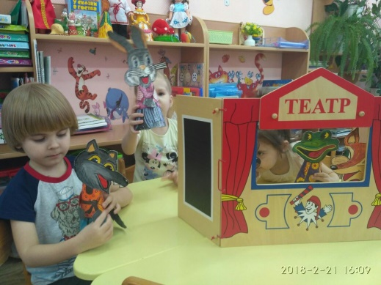
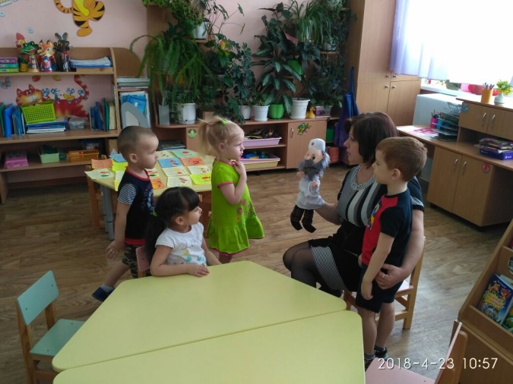
4. Щеткин А.В. Театральная деятельность в детском саду. Для занятий с детьми 4-5 лет. - М.: Мозаика-Синтез, 2008.

